简单机械
复习要点
1．理解力臂的概念．知道杠杆的平衡条件；
2．知道定滑轮、动滑轮、滑轮组的作用；
3．会组装简单的滑轮组．
自我检测[来源:学|科|网Z|X|X|K]
一、填空题
1．杠杆平衡的条件是________________________．当动力臂______阻力臂时，是省力杠杆；当动力臂______阻力臂时，是费力杠杆；当动力臂______阻力臂时，是等臂杠杆．
2．定滑轮的实质是一个______杠杆，所以使用它可以____________但不能______；动滑轮的实质是一个______杠杆，所以使用它可以____________，但不能____________．
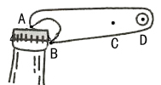
3．如图开瓶器，它属于 杠杆（填“省力”或“费力”），它的支点是 （填A、B、C、或D），若沿竖直方向用力开启瓶盖，在图中 点用力最小（填A、B、C、或D）
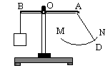
4．如图所示，杠杆AB可绕O转动，绳AD连在以A为圆心的弧形导轨MN上，D可在MN上自由滑动，当绳的D端从N向M滑动过程中，杠杆仍保持平衡，则AD对杠杆的拉力变化情况是__________________．
5．如图为丽水市区新建的紫金大桥． “桥塔为什么要造这么高？”小强对此进行了研究：他将大桥的结构进行简化，抽象成图乙所示的模型，又画了桥塔高低不同的两幅图丙和丁．小强通过比较发现：适当增加塔的高度，可 力臂，从而 斜拉索的拉力．（填“增大”或“减小”）
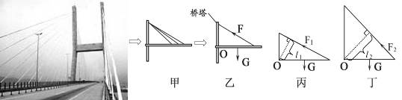

二、选择题（只有一个选项符合题意）
6．下图中属于费力杠杆的是 （ ）
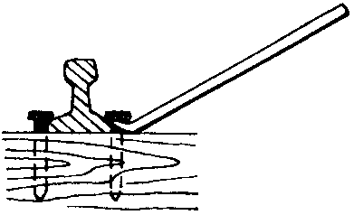
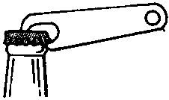
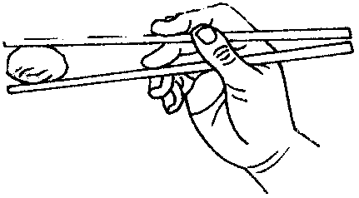
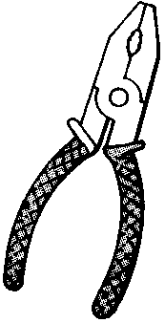
7．两个小孩坐在跷跷板上恰好在水平位置平衡，此时 （ ）
A．起子 B．道钉撬 C．筷子 D．钢丝钳
A．两个小孩的重力一定相等
B．两个小孩到支点的距离一定相等
C．两个小孩的质量一定相等
D．小孩的重力和他们各自到支点的距离的乘积一定相等
8．如图所示的三个滑轮分别拉同一物体沿同一水平地面做匀速直线运动，所用的力分别为F₁、F₂、F₃，那么，下列关系式中正确的是 （ ） [来源:学科网]
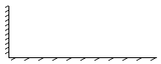
A．F₁＞F₂＞F₃ B．F₁＜F₂＜F₃ C．F₂＞F₁＞F₃ D．F₂＜F₁＜F₃
F₁
F₂
F₃
9．如图所示，作用在杠杆一端且始终与杠杆垂直的力F，将杠杆缓慢地由位置A拉至位置B，力F在这个过程中（ ）
O
A
G
B
A．变大 B．变小 C．不变 D．先变大后变小
10．一把粗细均匀的杠杆AB，在端点A、B处分别作用竖直向下的力F₁、F₂时，杠杆在水平位置处于平衡．若使力F₁、F₂同时各减少2N，则杠杆失去平衡，且A端上升，B端下降，由此可以判断杠杆AB的支点位置是 （ ）
A．在杠杆的中点 B．不在杠杆的中点，而且靠近B端
C．不在杠杆的中点，而且靠近A端 D．无法确定[来源:学科网ZXXK]
11．处于平衡状态的杠杆，如再加一个力F后，杠杆仍处于平衡，则力F （ ）
A．一定在阻力一边 B．一定在动力一边[来源:学科网]
C．作用线通过支点 D．无法判断
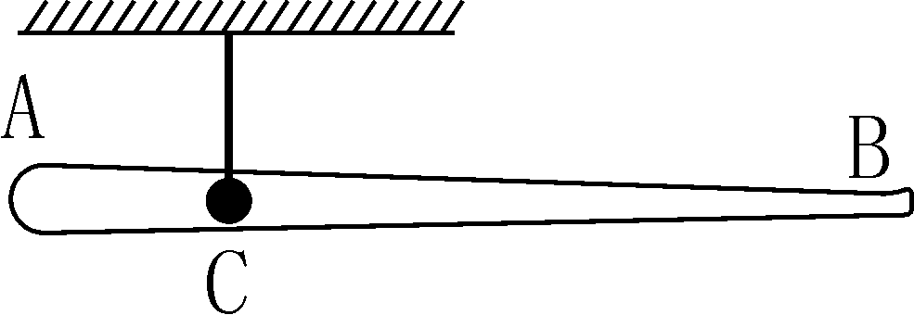
12．如图所示，一根由粗到细均匀变化的匀质木棒，于C处悬挂恰好平衡，今将其在C处沿挂线锯断，比较A、B两段则 （ ）
A．两段重力一定相等 B．粗段较重
C．细段较重 D．无法比较
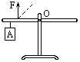
13．如图所示，杠杆在物体A和力F作用下处于平衡，现在将力F方向改为沿虚线方向，要使杠杆仍保持平衡，必须是（ ）A．F减小 B．F大小不变
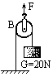
C．F变大 D．F小于物体重力
14．张强要抬起一根粗细均匀、重为800N的树干的一端，另一端不离地，
他至少用力 （ ）
A．800N B．600N C．400N D．200N
15．如图所示，物重为20N，摩擦不计．绳的一端拴在地面上，用力F使滑轮匀速上升2m的过程中（滑轮自重不计），则有 （ ）
A．重物上升1m B．F为40N
C．重物上升2m D．F为10N
三、作图与实验探究题
16．如图，轻杆OB在外力作用下保持静止（O为支点），请在图中画出动力臂和阻力臂．
17．请在图中画出抽水机手柄A点所受动力F₁的力臂l₁和B点所受阻力F₂的示意图．
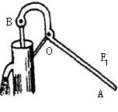
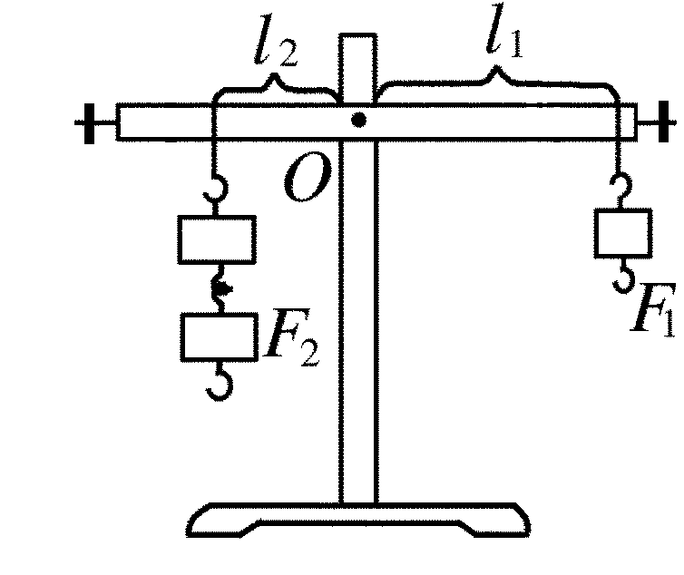
F₁
A
B
F₂
O

18．右图所示是某校物理实验小组探究杠杆平衡条件的实验装置．
⑴你认为杠杆两端螺母的作用是什么？ ；
若发现杠杆在使用前右端低左端高，要使它在水平位置平衡，应将杠杆右端的平衡螺母向 调节；也可将杠杆左端的平衡螺母向 调节．此后在整个实验过程中，是否还要再旋动两侧的平衡螺母？ ．
⑵一实验小组得到的两组数据如下表所示：[来源:Zxxk.Com]
实验序号 | 动力F₁/N | 动力臂l₁/cm | 阻力F₂/N | 阻力臂l₂/cm
1 | 2 | 20 | 1 | 10
2 | 1 | 8 | 2 | 4
这两组数据中，实验序号为 的一组肯定有错误．经检查，发现是测量动力臂时读错了，动力臂的实际值比记录值大还是小? ．
⑶通过此探究实验应该得出的结论是： ．
⑷另一实验小组的同学获得的数据如下表所示：
动力F₁/N | 动力臂l₁/cm | 阻力F₁/N | 阻力臂l₁/cm
4 | 5 | 5 | 4

他们得出的结论是：“动力＋动力臂＝阻力＋阻力臂”，你认为他们的实验存在什么问题？ ．
四、解答题
19．如图所示，质量不计的木板AB长1.6m，可绕固定点O转动，离O点0.4m的B端挂一重为12N的物体M，板的A端用一根与木板AB成30⁰夹角的细绳拉住，使木板AB在水平位置保持平衡．现在O点放一质量为0.8kg的物体N，用2N的水平拉力使物体以10cm/s的速度向左匀速滑动．问：（g取10N/kg，绳重不计）
A
M
B
O
30⁰
C
N
⑴物体N未滑动时，细绳AC承受的拉力为多大？
⑵物体N滑动多长时间，细绳AC的拉力恰好减小到零？

